**Уважаемые дети и родители!**

**Дистанционные задания выкладываются для тех учащихся, которые в силу объективных причин не могут присутствовать на занятиях. Для всех остальных занятия проходят по расписанию, кроме утренней группы в пятницу, учащиеся которой приходят на вечерние занятия с 16—35 в пятницу.**

Задания для учащихся четвертого курса выдается на неделю с 09.12 по 16.12.

**Задание № 4 по Истории изобразительного искусства по теме: «Русская живопись 18 века. Творчество А. Антропова, И. Аргунова, Ф. Рокотова**»

1. Посмотреть видео
2. По фильму №1 ответить на вопросы:
3. Записать основные этапы биографии А. Антропова.
4. Записать особенности парадного портрета 18 века.
5. Записать особенности камерного портрета 18 века.
6. Записать имена учителей художника.
7. Перечислить работы и виды живописи, в которых работал А. Антропов.
8. Записать особенности портрета А.М. Измайловой.
9. Записать особенности портрета Петра III.
10. По фильму №2 ответить на вопросы:
11. Записать основные этапы биографии И. Аргунова.
12. Записать имена учителей художника.
13. Записать перечисленные в фильме работы И. Аргунова.
14. Записать особенности портрета Екатерины II.
15. Записать особенности парного портрета супругов Хрипуновых.
16. По фильму №3 ответить на вопросы:
17. Записать основные этапы жизни Ф. Рокотова.
18. Записать названия перечисленных работ мастера.
19. Сделать анализ «Портрета Александры Струйской» (информацию ищем в интернете).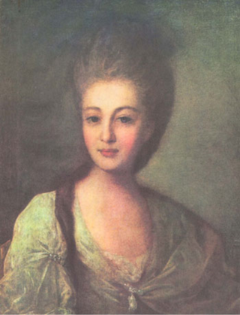

**Последний день приема домашних работ за вторую четверть 23 декабря! После этой даты работы приниматься не будут, и оценки тоже исправляться не будут!!**

**Напоминаю, что контрольные работы по пройденному материалу ни кто не отменял! Работаем серьезно и ответственно!**